OPEN TRIP PHINISI 3D2N 20 – 22 DESEMBER 2019

Rp. 3.750.000,- /pax

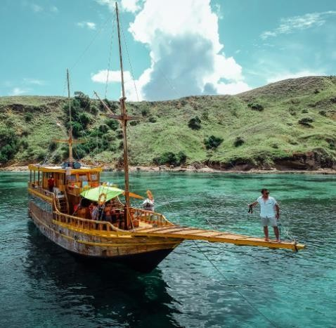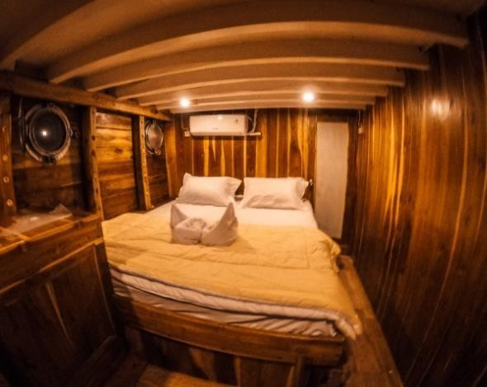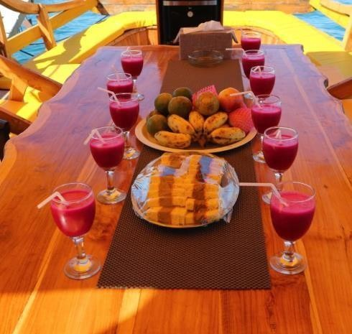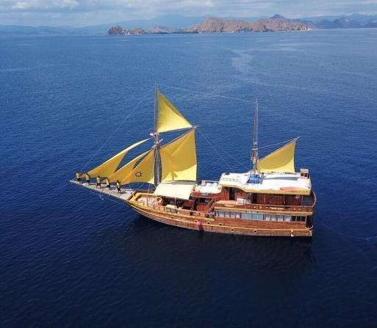

|  |
| --- |
| **DAY 1 (-/L/D)** |
| Tiba di **Bandara Komodo Labuan Bajo**, anda akan dijemput oleh team kami, dan pengalungan kain selendang flores |
| Penjemputan di **Hotel**, untuk peserta yang tiba sehari sebelumnya, dan pengalungan selendang Flores |
| Tiba di Pelabuhan, naik ke Kapal welcome drink |
| Makan siang di Kapal dan kapal menuju Pulau Kelor |
| Tiba di **Pulau Kelor**, snorkeling di Pulau Kelor, trekking di Pulau Kelor |
| Naik ke Kapal dan menuju manjarite (optional) |
| Melihati Komodo di **Pulau Rinca**, anda akan didampingi oleh ranger komodo |
| Kembali ke Kapal, dan kapal akan menuju Kalong Rinca |
| Sunset di **Pulau Kalong Rinca**, melihat keindahan Kalong yang keluar dari 1 pulau |
| Makan malam di Kapal, karoke dan selanjutnya istirahat |
| **DAY 2 (B/L/D)** |
| Bangun pagi, dan sarapan roti |
| Trekking di **Pulau Padar**, untuk mencapai ke Puncak Pulau Padar dan menikmari keindahan Padar |
| Sarapan di kapal |
| Perjalanan menuju Long beach (Pink Beach) |
| Snorkeling di **Pink Beach** |
| Makan siang di Kapal, kapal akan menuju Taka Makassar |
| Berfoto-foto di **Taka Makassar**, dan bermain-main di gugusan pulau pasit Taka Makassar |
| Hunting di **Manta Point**, jika arus memungkinkan anda dapat snorkeling bersama ikan manta |
| Bermalam di kapal |
|  |
| **DAY 3 (B/L/-)** |
| Sarapan pagi |
| Snorkeling di Pulau Kanawa |
| Persiapan check out Phinisi |

|  |
| --- |
| Makan siang di Kapal dan kapal menuju Labuan Bajo |
| Tiba di Labuan Bajo, pengantaran kembali menuju Bandara Komodo / Hotel daerah Labuan Bajo |
| Tour selesai |

|  |  |  |
| --- | --- | --- |
| **INCLUDE** | | **EXCLUDE** |
|  | Pick up service from Hotel/Airport | * Flight Ticket to meeting point (Labuan bajo * Personal Expense * Tips for guide & crew * Laundry |
| Comfort cabin with AC 2 people a room with bathroom |
| inside |
| Living on board 3d2n |
| Daily breakfast, lunch and dinner |
| Chef & boat crew |
| Lazy Bean bed and sun deck |
| Indoor and Outdoor Dining room |
| Speed boat |
| Snorkeling set |
| Mineral Water during Trip |
| Tour Leader & Local guide |
| Snack, coffee & tea during trip |
| Life Jacket |
| Documentation ( Gopro, Dslr, Mirrorless & Drone) |
|  |

